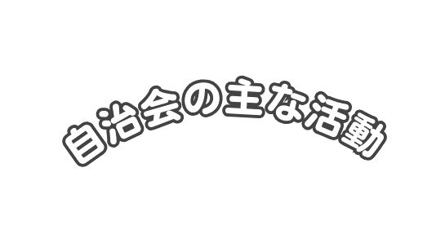
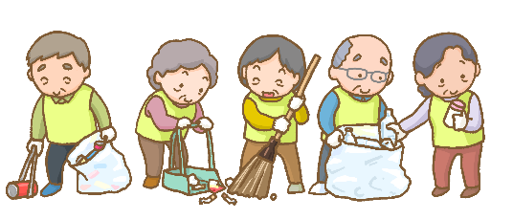
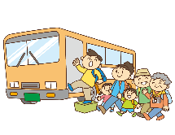
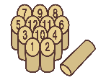
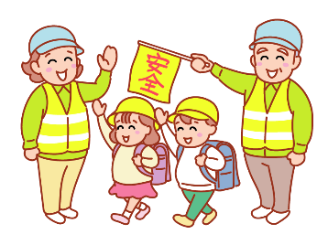
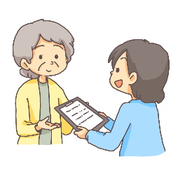
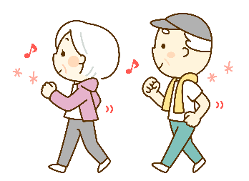
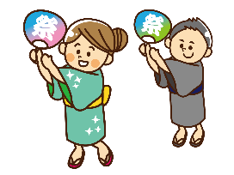
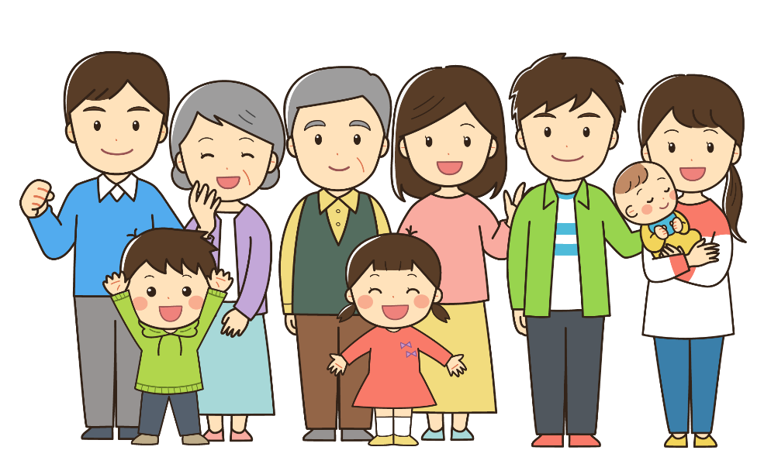


Join Our Neighborhood Association(Jichikai)!
自治会とは？
自治会は、自分たちが住んでいる地域をより住みやすくするために、住民が主体となって自主的に活動している任意組織です。
日常生活で身近なごみ問題・地域福祉・道路・防災・防犯など、多くの分野において、自治会は行政と連携し、住民の立場に立って、地域課題の解決に取り組んでいます。
一人ひとりのつながりを深め、ふれあいの輪を広げ、より心豊かな活力ある住みよいまちづくりのために、自治会はとても大きな役割を果たしています。
～お住まいの地域の自治会活動に参加してみませんか～
自治会では、隣近所をはじめとする地域の方との連携、助け合いのほか、様々な活動をしており、市などからの情報とあわせて、文書回覧・電子回覧や掲示板により、みなさまにお知らせしています。
みなさまへ
災害時には、自らの命を守る「自助」に加え、地域住民で助け合う「共助」も大きな支えとなります。高齢になってからの一人暮らしに周囲からの温かな見守りがあれば安心して過ごすことができます。自治会の活動に参加することにより、近隣住民の方と顔なじみになり､地域コミュニティを通じて多くの人とのつながりも生まれてきます。自治会活動へのご参加をお待ちしております。

福 祉
地域との交流・活性化
環 境
安全・安心の
まちづくり
●高齢者サロン・カフェ
●百歳体操・健康講座

●子どもの登下校時の見守り
●防災訓練・防犯講座

●地域清掃や公園・
花壇の管理
●ごみステーションの設置
調整・管理

●バス旅行
●夏祭り（盆踊り）・秋祭り
●文化祭・クリスマス会
●グランドゴルフ・モルック
●もちつき大会

活動例
自治会 自治会長
住所： TEL：

年会費 円

